TRƯỜNG ĐẠI HỌC LẠC HỒNG  BAN PHỤ TRÁCH ROBOCON  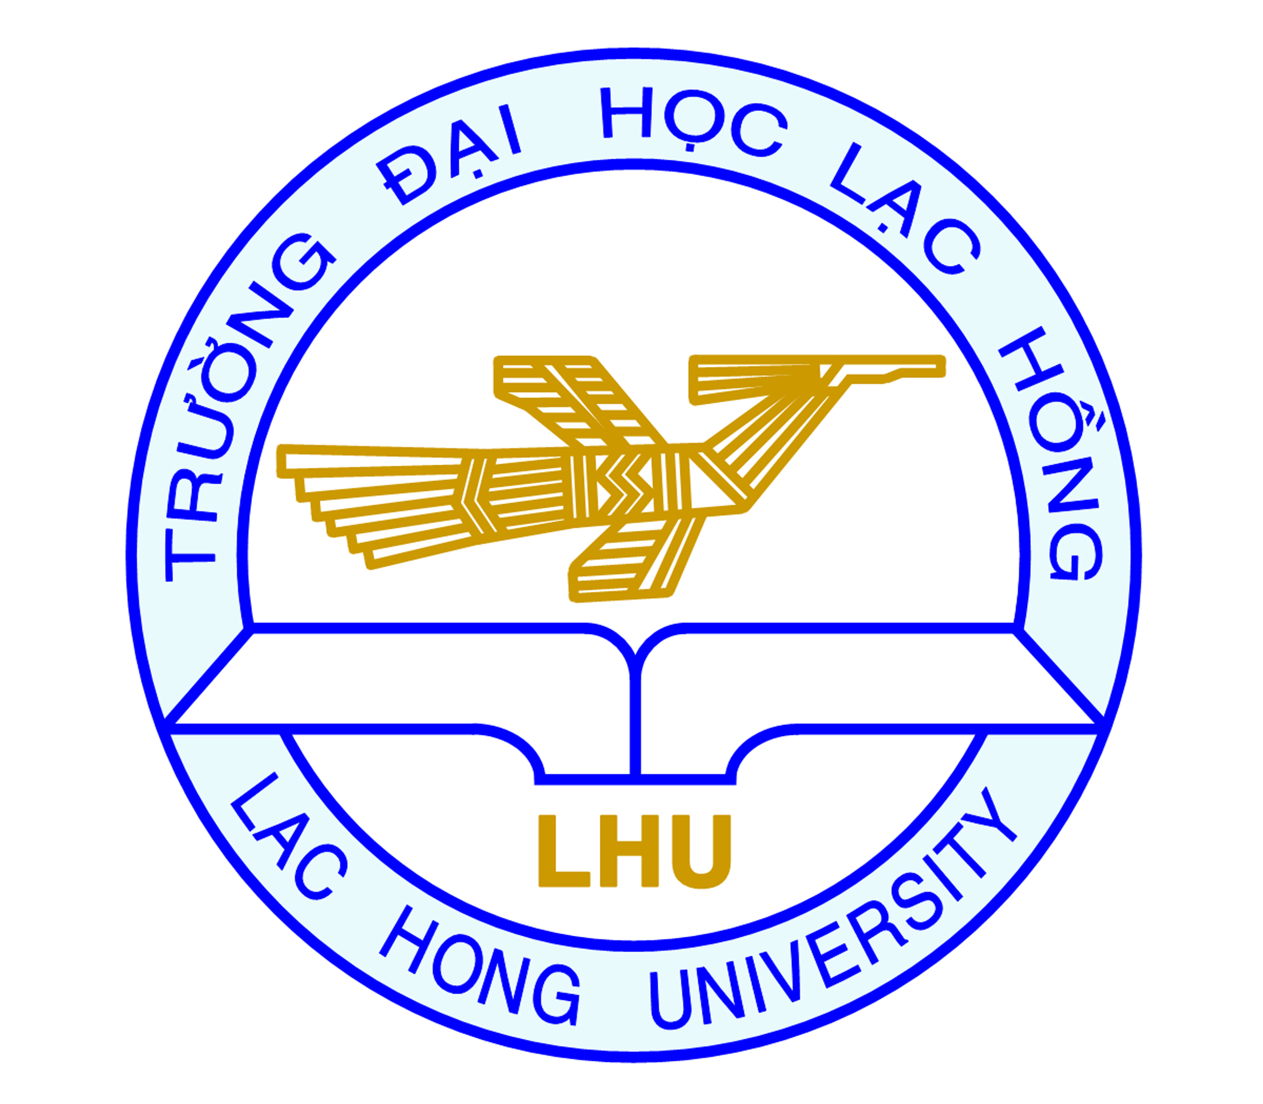 | BẢN ĐĂNG KÝ CUỘC THI  ROBOCON LẠC HỒNG NĂM 2013 LẦN 2

Kính gửi: Ban Phụ Trách Robocon Lạc Hồng năm 2013
Nay đội: .................................................
Xin tham gia Cuộc Thi Robocon Lạc Hồng Năm 2013 lần 2. Các thành viên của đội như sau:

STT | TÊN | MSSV | LỚP | SĐT | GHI CHÚ
1 |  |  |  |  | Đội trưởng
2
3
4
5
6
7
8
9
10
11
12

Đội............................đăng ký tham dự “Cuộc thi Robocon Lạc Hồng năm 2013 lần 2” do Đại Học Lạc Hồng tổ chức. Chúng tôi xin cam kết sẽ tuân theo mọi yêu cầu mà luật và điều lệ cuộc thi đề ra.
( Chú ý: Các đội phải điền đầy đủ thông tin của các thành viên )
Ngày......tháng ......năm…….
Chỉ đạo viên Đội trưởng

